实验8：排序算法的实现(4学时)
一、实验目的
1．理解排序的基本概念和各种排序方法的特点；
2．理解插入排序、交换排序基本原理；
3. 能灵活应用直接插入排序算法和交换排序算法对数据进行排序。
二、实验内容
1. 对数据序列{9,8,7,6,5,4,3,2,1,0}，请用直接插入排序算法对数据序列进行排序。
预期结果如下：
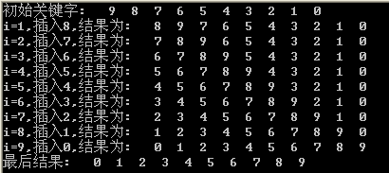
2. 对数据序列{9,8,7,6,5,4,3,2,1,0}，请用冒泡排序算法对数据序列进行排序。
预期结果如下：
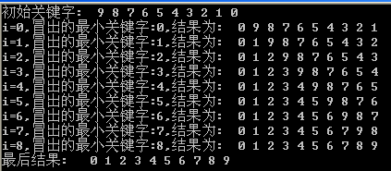
三、实验要求
1.独立完成实验程序的编写与调试；
2.实验完成后填写实验报告，学习委员按学号从小到大的顺序提交。

